Карпухина Анна

Вариант 6

Задание 1

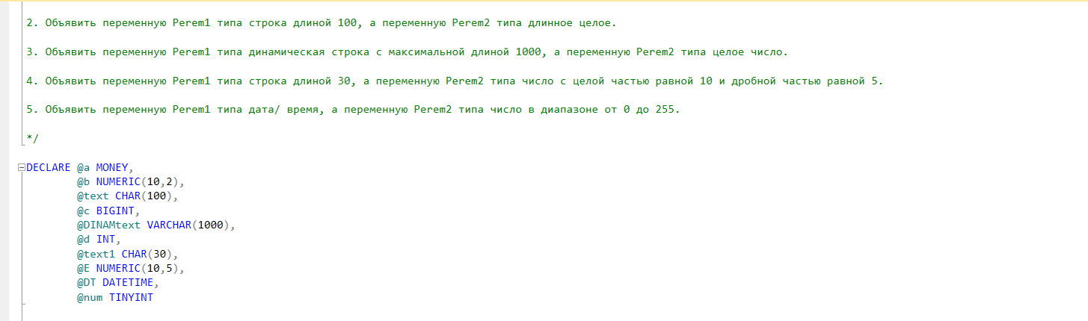

Задание 2

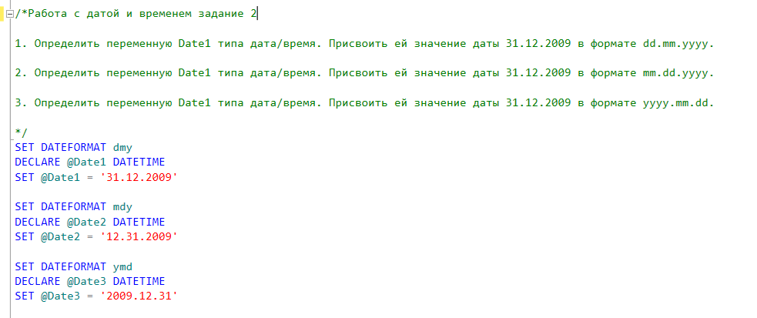

Задание 3

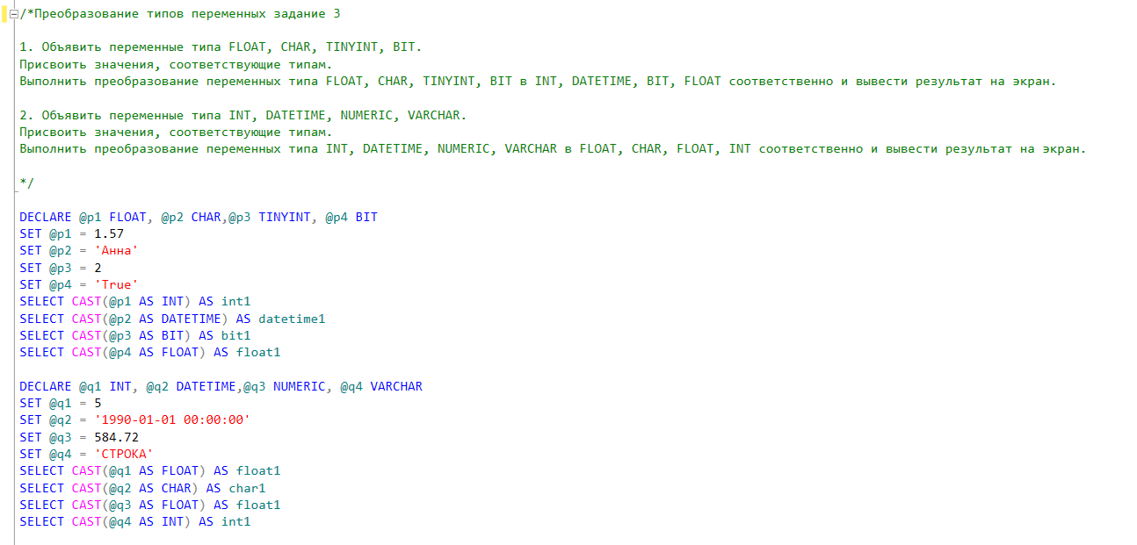

Задание 4

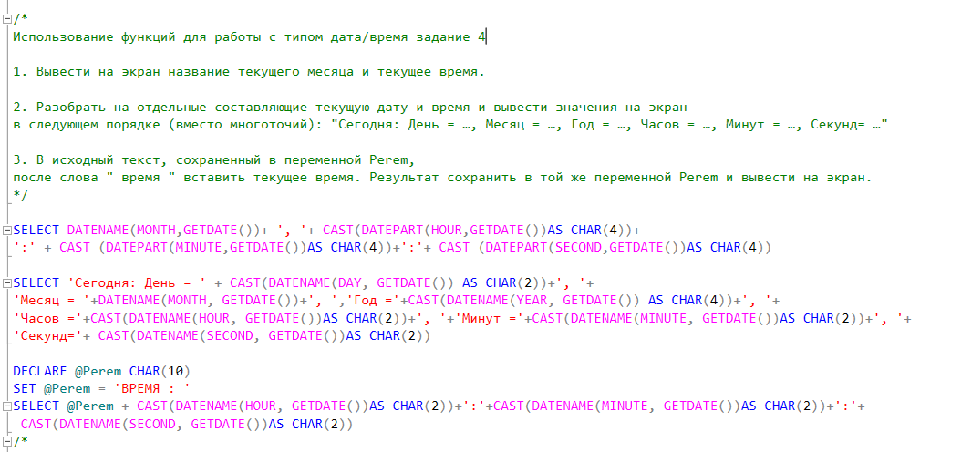

Задание 5

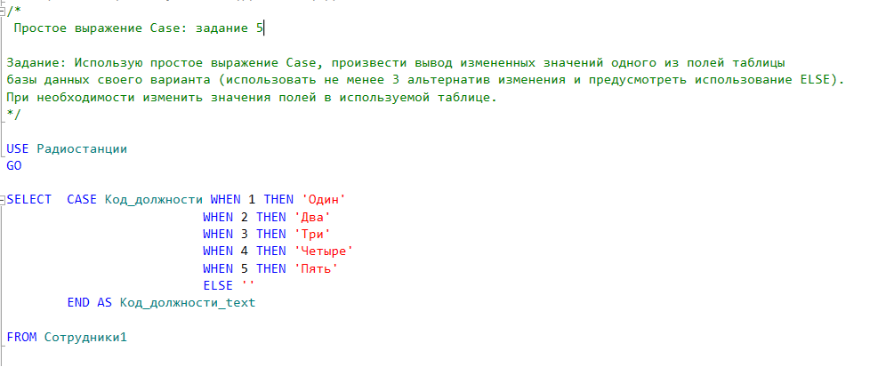

Задание 6

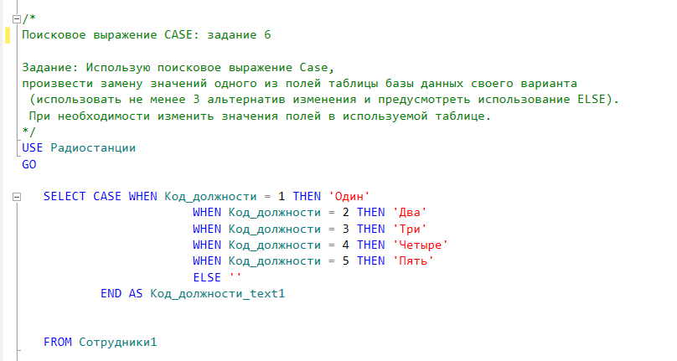

Задание 7

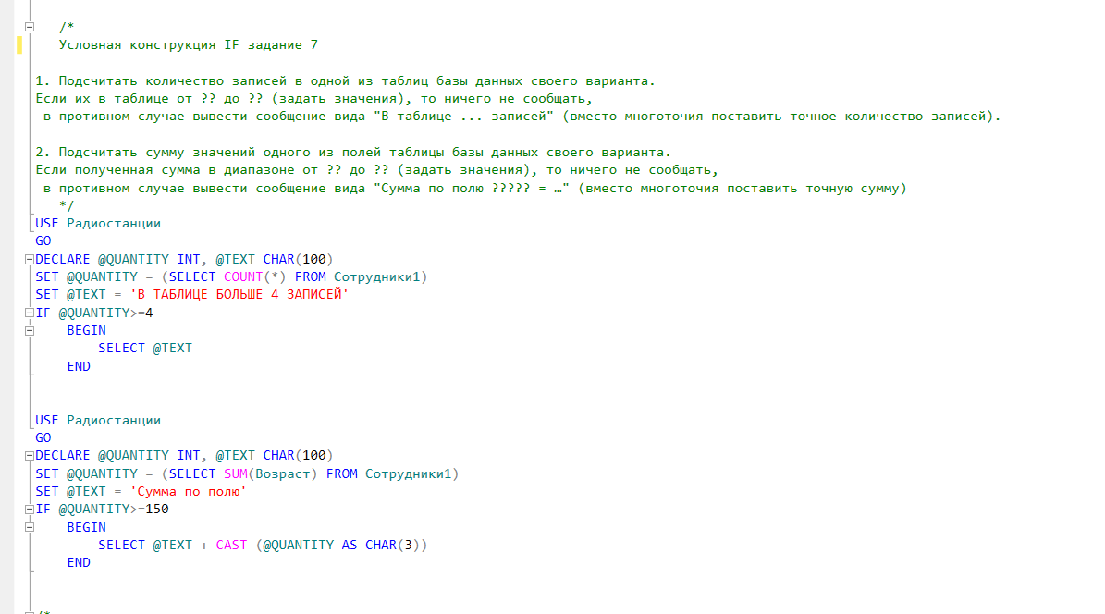

Задание 8

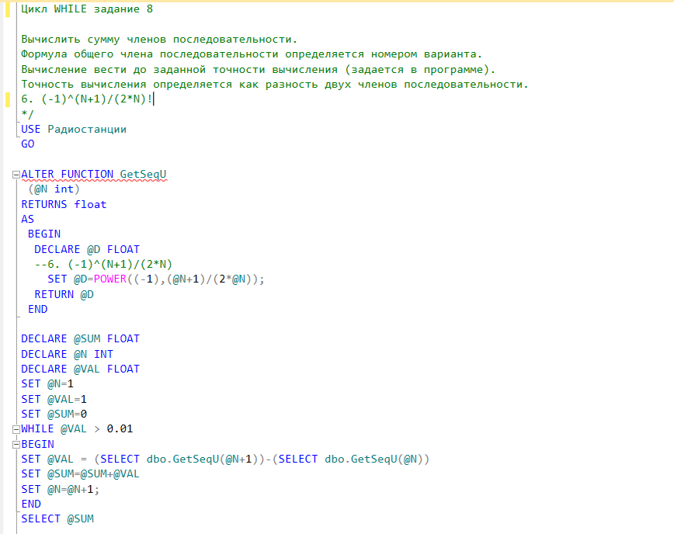

Задание 9

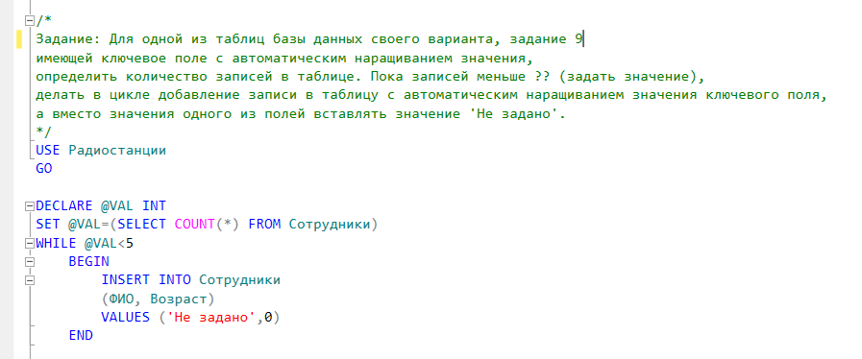

Задание 10

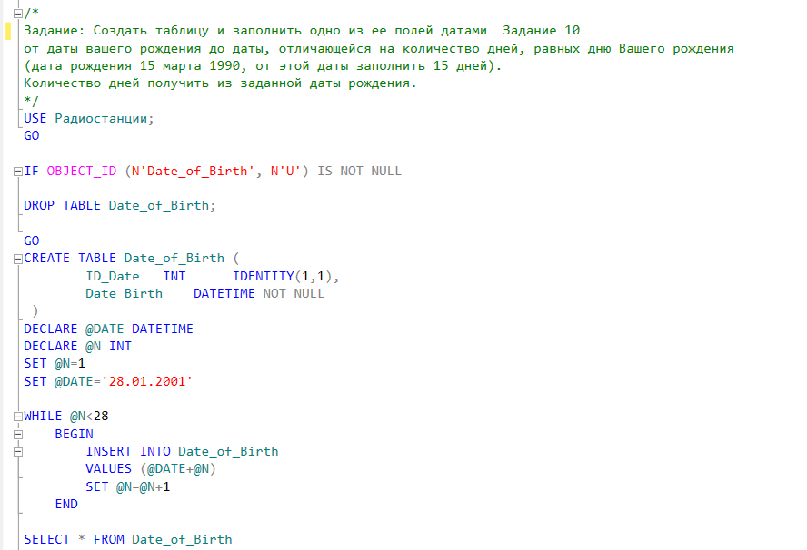

Задание 11

/*

Создание временной таблицы через переменную типа TABLE Задание 11

1. Создать локальную временную таблицу с названием TEMP1. Заполнить таблицу TEMP2 данными из имеющейся таблицы и вывести результат на экран.

2. Создать табличную переменную с названием TEMP2 и полями типа длинное целое со счетчиком,

дата/время, целое, строка. Добавить в нее две записи с данными и вывести результат на экран.

*/

USE Радиостанции;

GO

IF OBJECT_ID (N'TEMP1', N'U') IS NOT NULL

DROP TABLE #TEMP1;

GO

IF OBJECT_ID (N'TEMP2', N'U') IS NOT NULL

DROP TABLE #TEMP2;

GO

CREATE TABLE #TEMP1

(Код_сотрудника INT IDENTITY(1,1),

Должность VARCHAR(40),

Заработок INT NOT NULL

)

INSERT INTO #TEMP1 (Должность, Заработок) VALUES ('Звукорежиссер',30000)

INSERT INTO #TEMP1 (Должность, Заработок) VALUES ('Уборщик',10000)

INSERT INTO #TEMP1 (Должность, Заработок) VALUES ('Флорист',20000)

CREATE TABLE #TEMP2

(Код_сотрудника INT IDENTITY(1,1),

Должность VARCHAR(40),

Заработок INT NOT NULL

)

INSERT INTO #TEMP2 SELECT Должность, Заработок FROM #TEMP1

SELECT *FROM #TEMP2

Задание 12

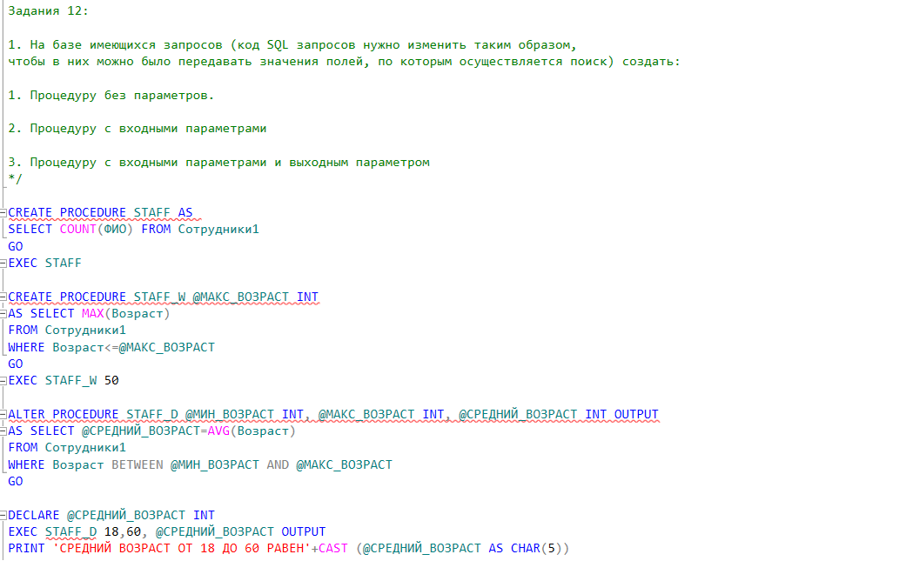

Задание 13

/*

Создание и использование функций. задание 13

1. Создать скалярную функцию и использовать обращение к ней в запросе.

2. Создать линейную табличную функцию и обращение к ней.

*/

USE Радиостанции

GO

ALTER FUNCTION GetSeqU

(@N int)

RETURNS float

AS

BEGIN

DECLARE @D FLOAT

--6. (-1)^(N+1)/(2*N)

SET @D=POWER((-1),(@N+1)/(2*@N));

RETURN @D

END

DECLARE @SUM FLOAT

DECLARE @N INT

DECLARE @VAL FLOAT

SET @N=1

SET @VAL=1

SET @SUM=0

WHILE @VAL > 0.01

BEGIN

SET @VAL = (SELECT dbo.GetSeqU(@N+1))-(SELECT dbo.GetSeqU(@N))

SET @SUM=@SUM+@VAL

SET @N=@N+1;

END

SELECT @SUM

USE Радиостанции

GO

IF OBJECT_ID (N'FUNC1', N'U') IS NOT NULL

DROP FUNCTION FUNC1;

GO

CREATE FUNCTION FUNC1(@FIO CHAR(10))

RETURNS TABLE

AS

RETURN (SELECT *

FROM Сотрудники1

WHERE ФИО=@FIO AND Возраст=54)

GO

SELECT * FROM FUNC1('Семгов')

Задание 14

/*

Создание и использование триггеров. Задание 14

1. Создать DDL - триггер в базе данных варианта задания для события изменения таблицы.

Продемонстрировать работу триггера на примере изменения таблицы базы данных.

2. Создать DМL – триггер для проверки бизнес-правила в базе данных варианта задания.

Триггер должен проверять возможность изменения записей одной таблицы на основе проверки записей другой таблицы

*/

USE Радиостанции

GO

--СОЗДАНИЕ DDL ТРИГГЕРА

CREATE TRIGGER WORK--создание триггера

ON DATABASE

FOR DROP_TABLE

AS

PRINT 'НЕВОЗМОЖНО УДАЛИТЬ ТАБЛИЦУ'

ROLLBACK;

GO

DROP TABLE People

USE Радиостанции

GO

ENABLE TRIGGER WORK--активация триггера

ON DATABASE

GO

DROP TABLE People

USE Радиостанции

GO

DISABLE TRIGGER WORK--отключение триггера и удаление таблицы

ON DATABASE

DROP TABLE People

USE Радиостанции

GO

DROP TRIGGER WORK--удаление триггера

ON DATABASE

--СОЗДАНИЕ DML ТРИГГЕРА

USE Радиостанции

GO

CREATE TRIGGER WORK1--создание триггера

ON Сотрудники1

AFTER INSERT AS

DECLARE @KODE_S INT, @KODE_D INT

SELECT @KODE_S=Код_сотрудника, @KODE_D=Код_должности

FROM Сотрудники1

IF (@KODE_S>5 OR @KODE_D<5)

BEGIN

RAISERROR('Ошибка!',5,1)

ROLLBACK TRAN

END

GO

Запросы с демонстрацией вывода результата.

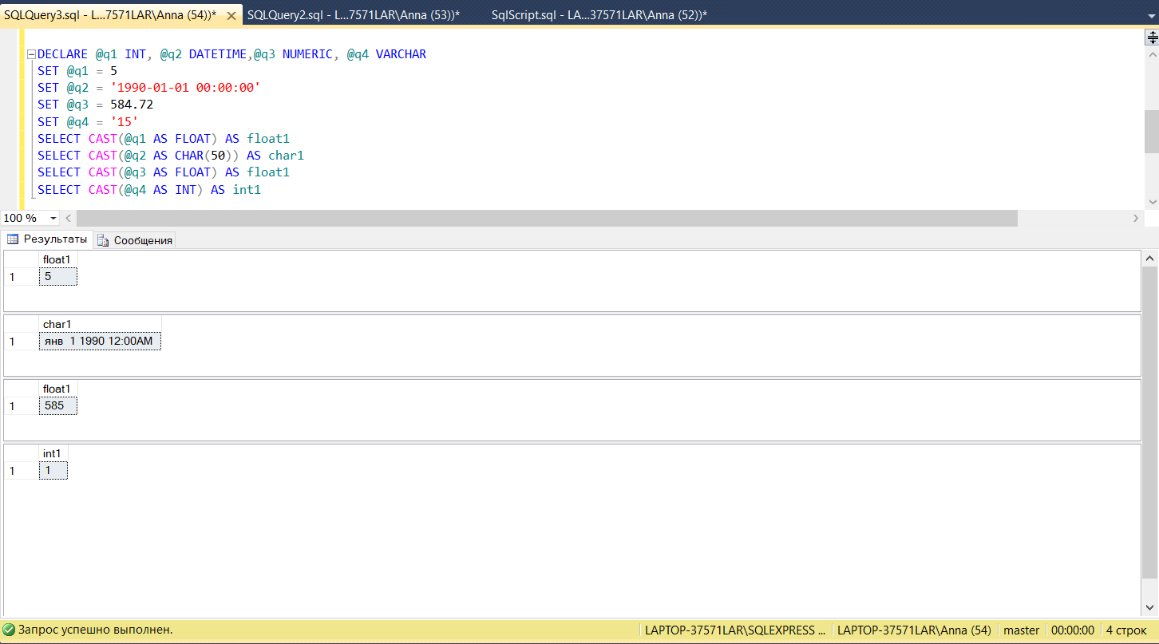

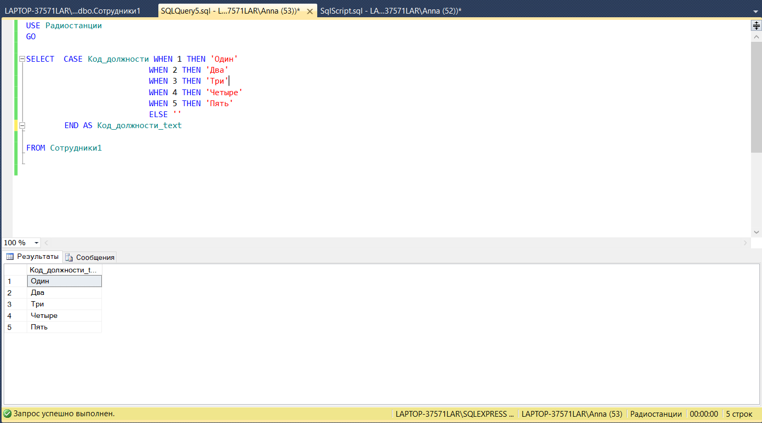

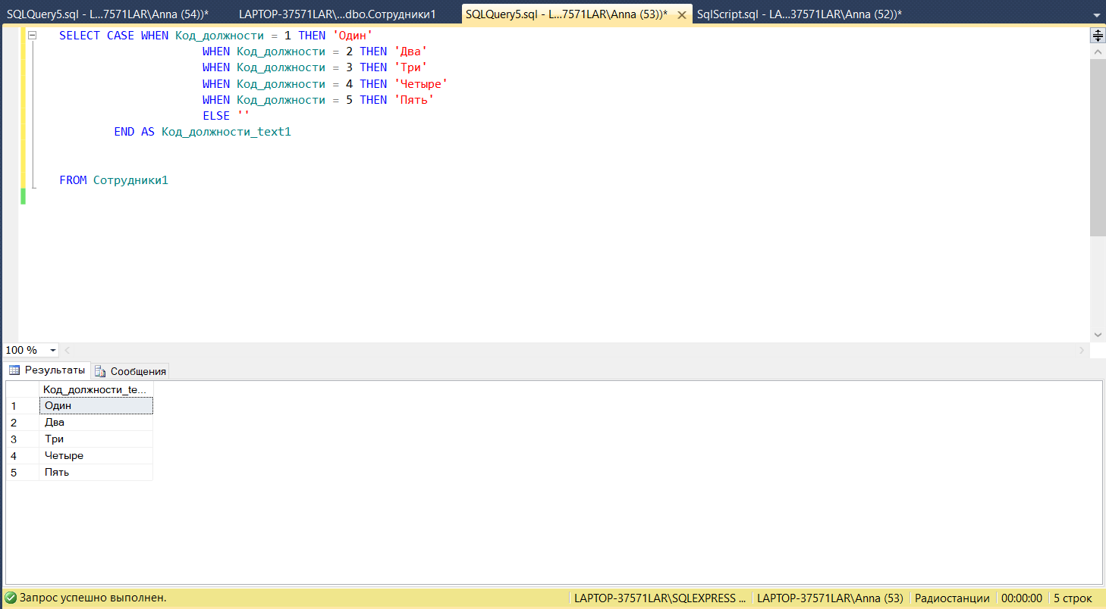

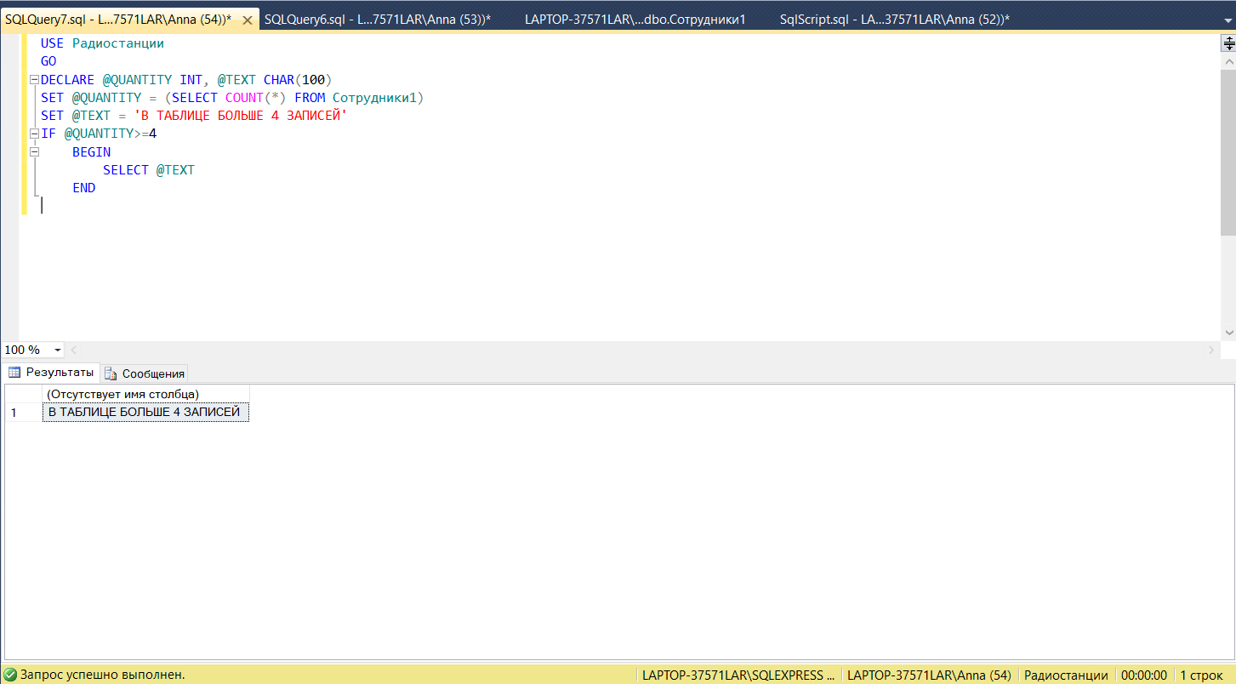

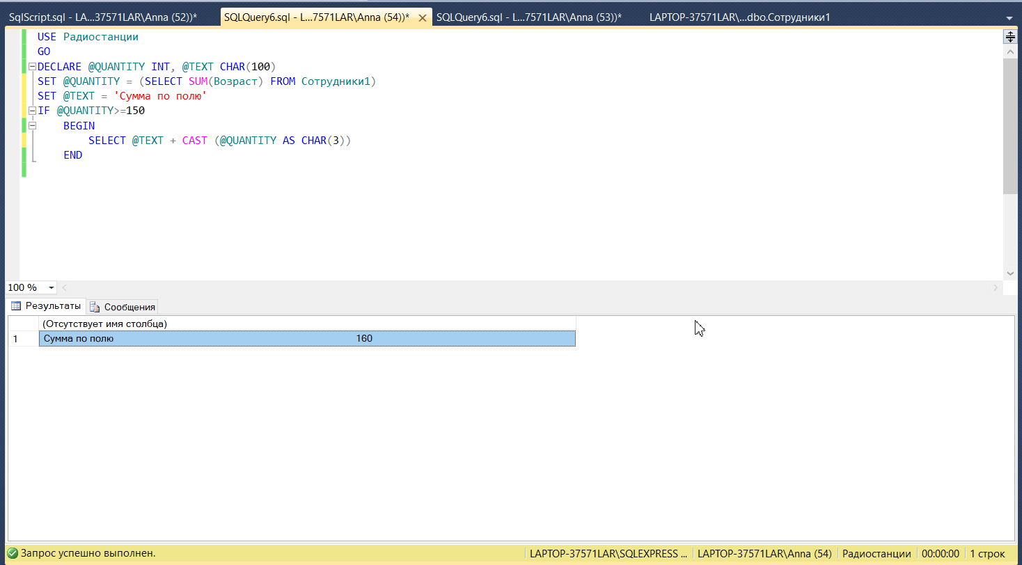

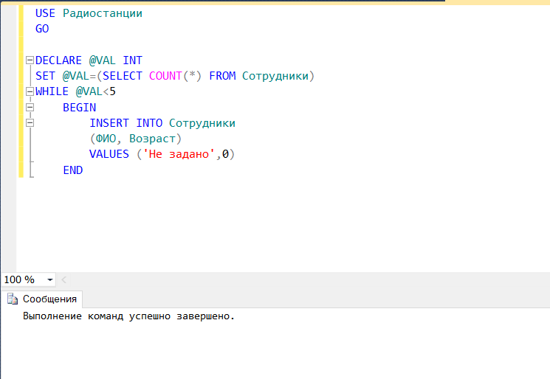

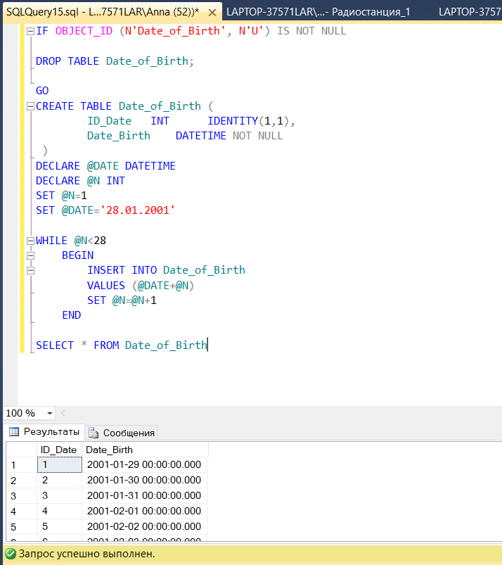/*

Создание временной таблицы через переменную типа TABLE

1. Создать локальную временную таблицу с названием TEMP1. Заполнить таблицу TEMP2 данными из имеющейся таблицы и вывести результат на экран.

2. Создать табличную переменную с названием TEMP2 и полями типа длинное целое со счетчиком,

дата/время, целое, строка. Добавить в нее две записи с данными и вывести результат на экран.

*/

USE Радиостанции;

GO

IF OBJECT_ID (N'TEMP1', N'U') IS NOT NULL

DROP TABLE #TEMP1;

GO

IF OBJECT_ID (N'TEMP2', N'U') IS NOT NULL

DROP TABLE #TEMP2;

GO

CREATE TABLE #TEMP1

(Код_сотрудника INT IDENTITY(1,1),

Должность VARCHAR(40),

Заработок INT NOT NULL

)

INSERT INTO #TEMP1 (Должность, Заработок) VALUES ('Звукорежиссер',30000)

INSERT INTO #TEMP1 (Должность, Заработок) VALUES ('Уборщик',10000)

INSERT INTO #TEMP1 (Должность, Заработок) VALUES ('Флорист',20000)

CREATE TABLE #TEMP2

(Код_сотрудника INT IDENTITY(1,1),

Должность VARCHAR(40),

Заработок INT NOT NULL

)

INSERT INTO #TEMP2 SELECT Должность, Заработок FROM #TEMP1

SELECT *FROM #TEMP2

